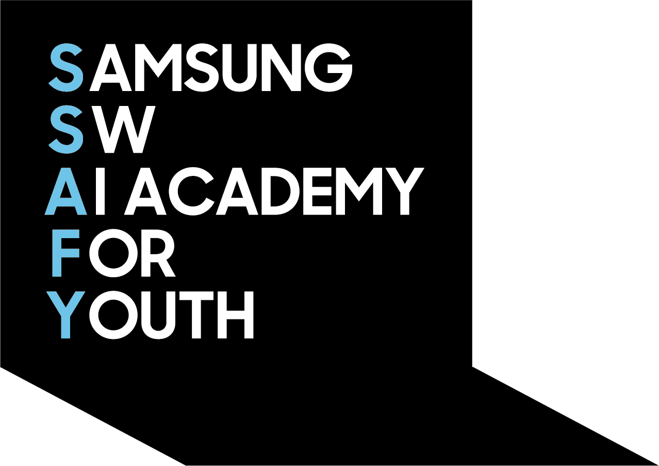
이력서
기업명 : Hebees
인적사항 |  | 성 명 | 최형선 | 기술블로그 | https://ssafychs135.github.io/astro/
 |  | 휴대전화 | 010-2836-1213 | 포트폴리오 | https://ssafychs135.github.io/astro/
 |  | E - mail | ssafychs135@gmail.com | github

학력사항 |  | 기 간 | 2015.03~2023.02
 |  | 학 교 명 | 경기대학교
 |  | 학 과 | 경제학과

교육이수 |  | 교 육 명 | 교육 기간 | 교육 내용 | 교육 기관
 |  | 자바 기반 풀스택 개발자 취업 과정 | 2022.09~ 2023.04 | 자바 기반 웹 개발 전반 | 중앙정보처리학원
 |  | SSAFY | 2025.07~2026.06(예정) |  | SSAFY

대내외활동 |  | 활 동 명 | 활동 기간 | 활동 내용 | 주관 기관

경력사항  (인턴십 등) |  | 기 업 명 | 재직 기간 | 직무 및 업무내용

수상내역 |  | 수 상 명 | 수상 일자 | 수여 기관

자격증 |  | 자 격 명 | 취득 일자 | 주관 기관
 |  | 운전면허 2종 A | 2015.01 | 경기지방경찰청

어학능력 |  | 언 어 | 시 험 명 | 점 수 (등 급) | 취 득 일
 |  | 일본어 | JLPT | N3 | 2017.08

ITᆞAI  역량  (보유기술 및 프로그래밍언어) |  | 보유기술 및 능력 | 수 준 | 상세 내용

프로젝트  경험(1) |  | 프로젝트명
 |  | 기 간 |  | 참여 인원
 |  | 개 요
 |  | 기술 환경
 |  | 담당 역할
주요 기능 및
구현 과정
 |  | 성과 및 배운점
 |  | 참고 링크

프로젝트  경험(2) |  | 프로젝트명
 |  | 기 간 |  | 참여 인원
 |  | 개 요
 |  | 기술 환경
 |  | 담당 역할
주요 기능 및
구현 과정
 |  | 성과 및 배운점
 |  | 참고 링크


자기소개서
기업명 : Hebees
1. 직무 강점 및 근거 사례 * 700자 이상

2. 협업 경험 (의견차이, 갈등해결, 역할분담 등) * 700자 이상

3. 문제 해결 경험 (교육이수, SW등급 취득, 스터디, 프로젝트 경험 등) * 700자 이상

4. 기업 지원 동기 및 입사 후 포부 * 700자 이상

위의 모든 기재사항은 사실과 다름없음을 확인합니다.

2000. 00. 00. (성명)

